Dokumentation

Vision Statement
Bei unserem Projekt handelt es sich um einen text-basierten Krimi, der mit Bildern und Ton hinterlegt ist. Der Spieler findet sich in einem alten Schloss mitten im Nirgendwo wieder, um verdeckte Ermittlungen wegen einer Steuerhinterziehung durchzuführen. Kurz nach seiner Ankunft wird allerdings der Schlossherr Edward Graham tot aufgefunden. Nun ist es am Spieler diesen Mordfall aufzuklären.

Setting
„Mystery of Castle Darkmere“ spielt in einem alten Schloss in den Highlands Schottlands.
Als Highlands wird der nordwestliche Teil Schottlands beschrieben. Die Landschaft besteht zu größten Teilen aus weiten Wiesen, Mooren und Seen, die gelegentlich durch steile Klippen durchbrochen werden. Die Gegend ist nur sehr dünn besiedelt, aber es gibt recht viele alte Schlösser, die (mehr oder weniger) gut in Stand gehalten sind.
Die Highlands waren dem englischen Einfluss weit weniger ausgesetzt als der Rest von Schottland und haben daher viel mehr von ihrer schottischen Kultur und Sprache beibehalten. So gibt es dort auch noch zum Teil Clans, obwohl die englische Regierung viel drangesetzt hat, diese alte Tradition auszurotten. Des Weiteren sind die Highlands für ihren Whisky bekannt.

Story
Das Schloss Darkmere hat, neben dem Verstorbenen Edward Graham, noch 4 Bewohner:
Elliot Graham ist Edwards Bruder, 33 Jahre alt und Maler. Er und Edward sind im Schloss Darkmere aufgewachsen - unter der strengen Aufsicht ihrer Eltern, die sie von Kindesbeinen darauf vorbereitet haben eines Tages den Familienbetrieb zu übernehmen. Während Edward nie Probleme damit zu haben schien, den Anforderungen der Eltern gerecht zu werden, fühlte Elliot sich in einem Albtraum gefangen. Elliot ist ein Freigeist und Künstler. Er wollte seine Freizeit damit verbringen, durch die schönen Parkanlagen zu spazieren und Inspiration für seine nächsten Bilder zu suchen. Stattdessen musste er sich mit Mathematik und Wirtschaftslehre herumplagen.
Da Elliots Noten seinen Eltern nie gut genug waren, schicken sie ihn schließlich auf ein Eliteinternat in der Hoffnung, dass dies ihm den ganzen „Künstlerquatsch“ austreibt. Nach fast einem Jahr auf dem Internat, das für ihn die Hölle auf Erden war, hat Elliot endgültig genug und verlässt die Schule auf eigene Faust. Auch wenn dies bedeutet, dass seine Familie ihn verstößt und er enterbt wird.
Elliot ist daraufhin lange Jahre um die Welt gereist und erst nach dem Tod seiner Eltern in die Highlands zurückgekehrt. Elliot und Edward waren sich nie sehr nah, doch fand Edward die Entscheidung seiner Eltern, ihm alles zu vermachten nicht gerecht. Und als Elliot eines Tages wieder vor seiner Tür stand, hat er ihm erlaubt im Schloss zu leben.

Scarlett Graham ist Edwards Tochter, ist 17 Jahre alt und will Musikerin werden. Eines ihrer auffälligsten Merkmale ist ihr feuerrotes Haar, das sie von ihrer Mutter Louisa geerbt hat. Diese war schon immer recht kränklich und kurz nach Scarletts Geburt gestorben. Edward hat den Tod seiner ersten Frau nie verkraftet, was zu einer ziemlich schlechten Beziehung zwischen ihm und seiner Tochter geführt hat. Auch wenn er es Scarlett nie direkt sagen würde, empfindet er es doch als ihre Schuld, dass Louisa tot ist und vor allem jetzt, da Scarlett älter ist und ihrer Mutter immer ähnlicher wird, fällt es Edward schwer sie auch nur zu sehen.
Zu der bereits schlechten Beziehung kommt hinzu, dass Scarlett eher nach Elliot kommt und professionell Harfe spielen will. Edward hingegen will, dass seine Tochter in den Familienbetrieb einsteigt und irgendwann vielleicht sogar die Firma übernimmt. Aus diesem Grund hat er auch mit dem Gedanken gespielt, Scarlett auf eben jenes Eliteinternat zu schicken, in dem er und Elliot in ihrem Alter auch waren.
Im Gegensatz zu der schlechten Beziehung zu ihrem Vater steht ihre Beziehung zu Elliot. Er ist wie eine Vaterfigur für sie. Die Vaterfigur, die ihr leiblicher Vater nie sein konnte.

Viola Rose ist die Verlobte von Edward, 33 Jahre alt und Managerin einer Tochterfirma des Familienbetriebs der Grahams. Sie und Edward sind bereits seit 5 Jahren ein Paar, haben sich kürzlich verlobt und sollten einige Tage nach der Ermordung Edwards heiraten. Bereits vor der Verlobung mit Edward war entschieden worden, dass sie Edwards Nachfolger als Leiter des Familienbetriebs werden soll.
Kurz nach der Verlobung hat Viola einen Anruf von einer guten Freundin erhalten. Diese hat von ihrer Verlobung erfahren und entschieden, dass dies ihre letzte Chance ist, ihr eine Liebeserklärung zu machen. Während Viola die Gefühle ihrer Freundin nicht unbedingt erwidert, hat diese Liebeserklärung sie doch daran zweifeln lassen, ob es die richtige Entscheidung ist, Edward zu heiraten. Da sie jedoch Angst vor Edwards Reaktion hatte, hat sie es bis jetzt hinausgezögert, mit ihm zu reden.
Viola und Scarlett kommen relativ gut miteinander aus, haben aber fast keinen Kontakt zueinander, da Edward versucht, dies mit allen Mitteln zu verhindern. Viola und Elliot hingegen haben keine besonders gute Beziehung. Viola war selbst auch auf dem Eliteinternat und hält Elliot für einen Versager, da er die Schule abgebrochen hat.

Dean ist 25 Jahre alt und arbeitet als Gärtner. Seine Familie besitzt einen Gärtnereibetrieb und stellt schon seit Generationen den Gärtner für die Grahams. Dean ist sehr stolz auf seine Arbeit und darauf, dass er seine Familie so finanziell unterstützen kann. Außerdem macht er seine Arbeit gern und liebt seine Pflanzen über alles. Das einzige, was an die Liebe zu seinen Pflanzen vielleicht heranreicht, ist seine Zuneigung für Scarlett.
Dean und Scarlett verbringen viel Zeit zusammen in den Gärten des Schlosses, was Edward überhaupt nicht gerne sieht. Er ist überzeugt, dass Gesinde wie Dean kein angemessener Umgang für seine Tochter ist. Beim letzten Mal als Edward die beiden zusammen erwischt hat, hat er gedroht, Dean zu kündigen, wenn er sich nicht von Scarlett fernhält.

Die Locations
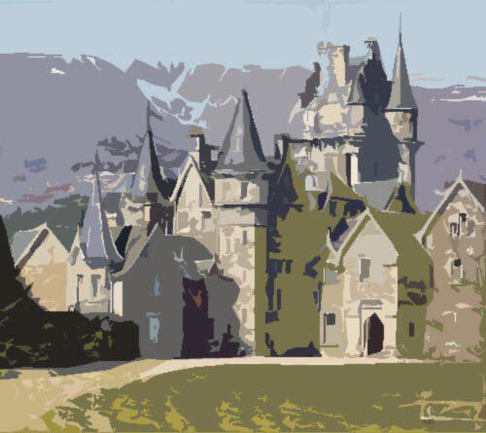
Schlos Darkmere ist ein altes, weitläufiges Anwesen, das von einem hohen Zaun umschlossen ist. Durch ein großes, gusseisernes Tor gelangt man in eine kiesbestreute Einfahrt, die zur Eingangstür führt. Vor dem Schloss befinden sich zahlreiche Blumenbeete, hinter dem Schloss liegt der Garten.
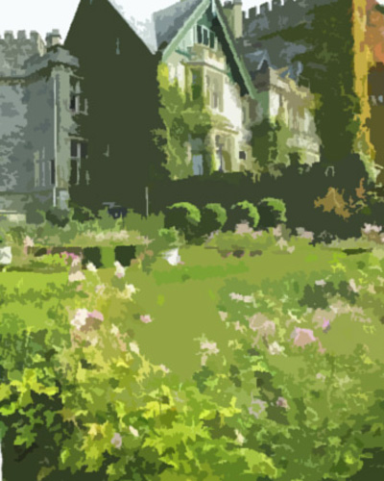
Im Garten befinden sich ein Brunnen, ein großes Gewächshaus voll mit exotischen Pflanzen, ein Heckenlabyrinth und ein Kiesweg der zwischen verschiedenen Beeten hindruch zu einem Pavillon führt.
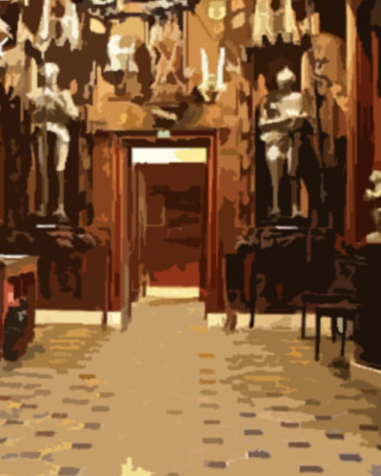
Wenn man durch die Eingangstür des Schlosses tritt, gelangt man in den Flur - einen langen, schmalen Raum. Der Boden ist mit einem schweren Teppich ausgelegt und an den Wänden hängen etliche Gemälde und Porträts der Familie Graham. Abgesehen von der Eingangstür, führt noch eine andere Tür zur Eingangshalle.
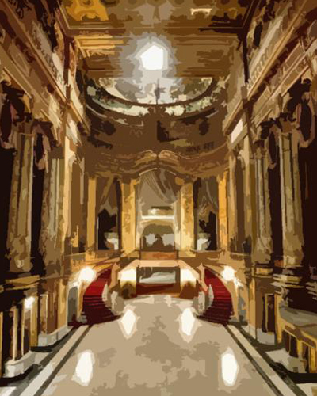
Die Eingangshalle ist ein großer zweistöckiger Raum. Der Boden ist mit Marmor ausgelegt und in der Mitte hängt ein kristallener Lüster von der Decke. Entlang der Wänden befinden sich einige alte Rüstungen. Von hier aus erreicht man über zwei geschwungene Treppen das obere Stockwerk und zwei Türen führen tiefer ins Erdgeschoss. Die östliche Tür führt in die Bibliothek, die westliche in den Speisesaal.
Der Speisesaal ist, mit der Bibliothek, der größte Raum des Schlosses. Er wird von einer langen Tafel dominiert, an der um die zwei dutzend Leute Platz finden können. An den Wänden befinden sich einige Gemälde und eine kunstvoll verzierte Anrichte. Vom Speisesaal aus führt eine weitere Tür in die Küche.
Die Küche ist wahrscheinlich der modernste Raum im Haus und ist mit allem ausgestattet, was man in Küchen heutzutage vorfindet. Von dort aus kommt man in den Lagerraum, der wiederrum in den Weinkeller führt.
Im Lagerraum wird vor allem lagerfähiges Essen aufbewahrt, aber auch einige alte Möbel und Gemälde von Elliot.
Im Weinkeller befindet sich die stattliche Weinsammlung der Familie Graham.
Die Bibliothek wird größtenteils von deckenhohen Bücherregalen eingenommen, dient aber auch als Wohnzimmer. So, gibt es eine gemütliche Ecke mit Kamin und einigen Sofas und Sesseln. Die Grahams haben über die Jahrhunderts zahlreiche sehr wertwolle Bücher angesammelt. Es finden sich aber Bücher jeglichen Genres in der Bibliothek, wenn auch nicht immer die Neuesten. Von der Bibliothek aus hat man Zugang zum Musikzimmer und dem Billardzimmer.
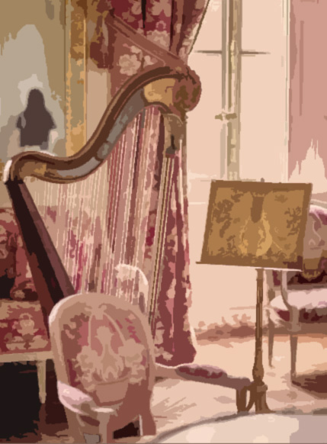
Im Musikzimmer befinden sich ein Konzertklavier und Scarletts Harfe. Außerdem gibt es einige Sitzmöglichkeiten für etwaige Zuhörer. Das Zimmer ist Dank seiner großen Fensterfront eines der Hellsten im Schloss und wird daher auch manchmal von Elliot zum Malen benutzt.
Das Billardzimmer ist, im Gegensatz zum Musikzimmer, recht düster. Dort befindet sich, wie der Name schon sagt, ein Billardtisch. Außerdem gibt es noch eine Anrichte, in der Edward seine Whiskey-Sammlung aufbewahrt.
Über die Treppen in der Eingangshalle erreicht man eine Galerie, von der links und rechts Flure zu den Schlafzimmern und dem Arbeitszimmer abgehen.
Edward hat sich einen Großteil der Zeit in seinem Arbeitszimmer aufgehalten. In ihm befinden sich ein massiver Schreibtisch mit Computer, ein bequemer Schreibtischstuhl aus Leder, einige Regale mit Ordnern und ein Kamin. Vom Arbeitszimmer führt auch eine weitere Tür in das Hauptschlafzimmer.
Im Schloss gibt es insgesamt vier Schlafzimmer mit angrenzenden Bädern.
Edwards und Violas Schlafzimmer, das Hauptschlafzimmer, das auch an das Arbeitszimmer angrenzt. Ein großes Doppelbett mit Baldachin dominiert das Zimmer. Viola hat hier eine kleine Arbeitsecke mit Schreibtisch und ihrem Laptop. Außerdem gibt es einen Kleiderschrank.
Elliots Zimmer ist eher chaotisch. Es hat ein Bett, einen Schrank und viele fertige und unfertige Kunstwerke.
Scarletts Zimmer hat ebenfalls ein großes Bett, einen Schrank und einen Schreibtisch.
Das Bedienstetenzimmer hat insgesamt vier Betten, vier Schränke und einige Raumteiler. Bis jetzt war Dean allerdings der einzige Bedienstete, so dass er das Zimmer für sich alleine hatte.

Technischer Einblick zu den Locations
Jede Location im Spiel ist ein eigenständiges Objekt, welches das Verhalten des Ortes und weitere diverse Eigenschaften abspeichert. Das Verhalten beschreibt was der Spieler an einem Ort machen kann. Also was passiert, wenn ein Spieler diese Location betritt bzw. verlässt, wie dieser Ort auf bestimmte Eingaben reagiert und so weiter. Solche Objekte können während das Spiel läuft dynamisch verändert werden. Dadurch kann man sicher stellen, dass Story relevantes Material (z.B. ein zu findendes Objekt) erst wirklich dann auffindbar ist, wenn es vom Spiel erwünscht ist.

Parser
Der Parser verwendet drei Textdateien für seine Datenbank. Je eine für Befehle, eine für Parameter und eine für Attribute. Bei jeder Eingabe in das Textfeld wird überprüft, ob der Input-String ein Wort einer der drei Kategorien enthält. Falls eines gefunden wird, wird die jeweilige ID des Wortes zurückgegeben. Zum Beispiel ist für den Befehl „gehen“ die commandID = 0 und für den Parameter „Schloss“ ist die parameterID = 5. Mit diesen IDs kann das Programm identifizieren, was der Spieler ihm mitteilen will.
Für jede mögliche Interaktion im Spiel gibt es eine ganze Reihe Synonyme, die alle beachtet werden. So kann man zum Beispiel sowohl „reden“ als auch „sprechen“ verwenden, um einen Dialog mit einem der Spielcharaktere zu starten.
Am Anfang hatten wir nur Befehle (z.B. umschauen). Wir wollten jedoch auch spezifieren können, was man untersucht bzw. wohin man geht. Deshalb haben wir die Parameter hinzugefügt. Zusätzlich kann es sein, dass eine Art von Objekt öfters in einem Raum ist (z.B. zwei Türen), deshalb haben wir schließlich noch Attribute hinzugefügt, um diese zu differenzieren.

Sound
Das Spiel ist mit Musik unterlegt, die sich stetig passend zu den Orten, an denen sich der Spieler bewegt, verändert.
Zu Beginn, wenn die eigene Spielfigur ihre Vergangenheit reflektiert, wird die Szene mit einer ruhigen Klaviermusik hinterlegt (Bsp. 1). Sobald sich der Spieler in Edinburgh aufhält, um auf ein Taxi zu warten, wechselt die Musik zu einer keltischen Melodie, die passend zum Ambiente der Stadt auf einem Dudelsack gespielt wird (Bsp. 2). Die Melodie ist zu diesem Zeitpunkt eher heiter und soll dem Spieler helfen, sich in die schottische Gegend, mit all ihren romantischen Gebäuden und vielen Geheimnissen hinein zu versetzen.
Sobald man im Schloss angekommen ist, erzeugt die Musik eine bedrückende Atmosphäre, die die schaurige, leicht gruselige Stimmung in dem alten Schloss widerspiegelt (Bsp. 3). Nachdem der Tote aufgefunden wurde, verändert sich die Musik erneut, da Scarlett im Musikzimmer beginnt, Harfe zu spielen (Bsp. 4). Dass Scarlett dafür verantwortlich ist, weiß der Spieler zu diesem Zeitpunkt nicht. Sobald man das Musikzimmer betritt, macht der Spieler Scarlett darauf aufmerksam, dass ihre Lieder sehr traurig klingen. Daraufhin intoniert sie ein eher fröhlich gehaltenes Harfenstück. Dieses endet jedoch nach dem kurzen Vorspiel und Scarlett verlässt das Zimmer (Bsp. 5).
Danach wechselt die Musik wieder zu einer eher schaurigen Hintergrundmusik (Bsp. 6). Sobald man Violas Zimmer betritt und ihre Spieluhr findet, wechselt die Musik erneut. Dieses Mal hört man eine gruselige Musik mit der Melodie einer Spieluhr (Bsp. 7). Dieser Musikwechsel soll das Spiel lebhafter erscheinen lassen.
Gegen Ende des Spiels, wenn der Mordfall gelöst wurde und man mit dem Taxi durch die Highlands fährt, ändert sich die Musik wieder zu einer sehr traditionellen alten keltischen Weise (Bsp. 8).
Das Spiel lebt auch von diversen Ambientsounds und special effects, die sich anhand der Umgebung verändern. In den meisten Fällen sind diese Situationsabhängig und Ortsunabhängig. Jedoch gibt es einige Geräusche, die nur zu einem bzw. zu ein paar Orten passen. Zu diesen gehören zum Beispiel Vogelgezwitscher im Garten, Feuer im Kamin oder die regnerische Autofahrt im Prolog. Allgemeinere Ambientsounds sind etwa Regen bzw. Gewitter, sowohl für drinnen als auch für draußen, oder schlecht zu verstehende Dialoge zwischen Charakteren (z.B. durch eine Wand). Darüber hinaus beinhaltet das Spiel auch Spezialeffekte, wie das Klingeln der Freisprechanlage oder Deans Schrei, wenn er die Leiche findet. Beim folgenden Punkt befinden sich Links zu noch nicht ins Spiel implementierten Sounds.

Externe Links
OUTDOOR RAIN & THUDNER:
https://www.youtube.com/watch?v=V9Xu6mkacg8
INDOOR STORM:
https://www.youtube.com/watch?v=khopEHMYp30
INDOOR STORM W WIND IN TREES:
https://www.youtube.com/watch?v=I5dmceTbOy0
RAIN IN CAR:
https://www.youtube.com/watch?v=O88fXBx-Qdg
https://www.youtube.com/watch?v=F9Gszulzvb0
PEOPLE TALKING BEHIND WALL:
https://www.youtube.com/watch?v=iP4uOZDyqtg
BIRDS AND GARDEN SOUNDS:
https://www.youtube.com/watch?v=n19gDZUM6Jc
WEINKELLER?:
https://www.youtube.com/watch?v=nbRJyKs5vfQ
FEUERSTELLEN:
https://www.youtube.com/watch?v=0fYL_qiDYf0

